Министерство образования Республики Беларусь

Учреждение образования

БЕЛОРУССКИЙ ГОСУДАРСТВЕННЫЙ УНИВЕРСИТЕТ

ИНФОРМАТИКИ И РАДИОЭЛЕКТРОНИКИ

Факультет информационных технологий и управления   
Кафедра информационных технологий автоматизированных систем

Отчет по лабораторной работе № 3

«MDX-запросы»

по дисциплине «ХДиОLAPC»

|  |  |
| --- | --- |
| Проверила: | Выполнил: |
| Шульдова Светлана Георгиевна | Студент гр. 025941 |
|  | Колесников В.Г. |

Минск 2021

**Задание:**

1. Получить 5 крупнейших клиентов с точки зрения суммы продаж по странам.

2. Получить 10 клиентов, совершивших наибольшее количество покупок за последние 5 лет.

3. Получить период (месяц, квартал, год) максимального (минимального) объема продаж. Сравнить в % соотношении объемы продаж периодов соответствующего уровня.

4. Получить данные о сумме продаж с нарастающим итогом за 2011 год.

5. Получить среднее количество покупок, совершаемых клиентами из каждой страны за год.

6. Отобразить динамику изменения величины продаж за весь период для каждого региона.

7. Самостоятельно сформулировать и сформировать 2 запроса.

**Задание 1:**

Запрос:

SELECT

[Measures].[Сумма Продаж] on COLUMNS,

NON EMPTY TOPCOUNT({ [Клиент].[Полное имя].MEMBERS - [Клиент].[Полное имя].[All] }, 5, [Measures].[Сумма Продаж]) ON ROWS

FROM [Adventure Works DW2017];

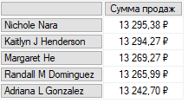

Рисунок 1.1 – Результат запроса по заданию 1

**Задание 2:**

Запрос:

SELECT

TOPCOUNT({ [Order Date].[Calendar Year].MEMBERS - [Order Date].[Calendar Year].[All] }, 5, [Order Date].[Calendar Year]) ON COLUMNS,

TOPCOUNT({ [Клиент].[Полное имя].MEMBERS - [Клиент].[Полное имя].[All] }, 10, [Measures].[Заказанное количество]) ON ROWS

FROM [Adventure Works DW2017];

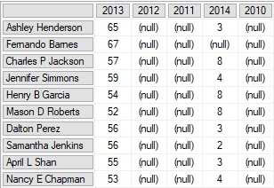

Рисунок 2.1 – Результат запроса по заданию 2

**Задание 3:**

Запросы:

Для квартала:

WITH

MEMBER [Measures].[Max Sales Amount Quarters] AS MAX([Order Date].[Calendar Quarter].CurrentMember.Children, [Measures].[Сумма продаж])

SELECT

[Measures].[Max Sales Amount Quarters] ON COLUMNS

FROM [Adventure Works DW2017];

WITH

MEMBER [Measures].[Min Sales Amount Quarters] AS MIN([Order Date].[Calendar Quarter].CurrentMember.Children, [Measures].[Сумма продаж])

SELECT

[Measures].[Min Sales Amount Quarters] ON COLUMNS

FROM [Adventure Works DW2017];

Процентное соотношение:

WITH

MEMBER [Measures].[Max Sales Amount Quarters Pcnt] AS

100 -

(MIN([Order Date].[Calendar Quarter].CurrentMember.Children, [Measures].[Сумма продаж]) * 100)

/ (MAX([Order Date].[Calendar Quarter].CurrentMember.Children, [Measures].[Сумма продаж]))

SELECT

[Measures].[Max Sales Amount Quarters Pcnt] ON COLUMNS

FROM [Adventure Works DW2017];

 

Рисунок 3.1 – Максимальный и минимальный объемы продаж по кварталам



Рисунок 3.2 – Процентное соотношение объемов продаж минимального и максимального периодов

**Задание 4:**

Запрос:

WITH

MEMBER [Measures].[Cumulative]

AS SUM({ [Order Date].[Calendar Quarter].[Q1 Y2011]:[Order Date].[Calendar Quarter].CurrentMember }, [Measures].[Сумма продаж])

SELECT

[Measures].[Cumulative] ON COLUMNS,

{ [Order Date].[Calendar Quarter].[Q1 Y2011]:[Order Date].[Calendar Quarter].[Q4 Y2011] } ON ROWS

FROM [Adventure Works DW2017]

WHERE [Order Date].[Calendar Year].&[2011];

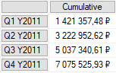

Рисунок 4.1 – Результат запроса по заданию 4

**Задание 5:**

Запрос:

WITH

MEMBER [Measures].[Average Order Count Per Year]

AS AVG([Order Date].[Calendar Year].CurrentMember.Children, [Measures].[Заказанное количество])

SELECT

[Measures].[Average Order Count Per Year] ON COLUMNS,

NON EMPTY [Клиент].[Страна-Регион].MEMBERS - [Клиент].[Страна-Регион].[All] ON ROWS

FROM [Adventure Works DW2017];

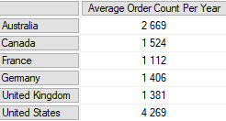

Рисунок 5.1 – Результат запроса по заданию 5

**Задание 6:**

Запрос:

SELECT

NON EMPTY [Order Date].[Calendar Year].MEMBERS - [Order Date].[Calendar Year].[All] ON COLUMNS,

NON EMPTY [Клиент].[Страна-Регион].MEMBERS - [Клиент].[Страна-Регион].[All] ON ROWS

FROM [Adventure Works DW2017]

WHERE [Measures].[Сумма продаж];

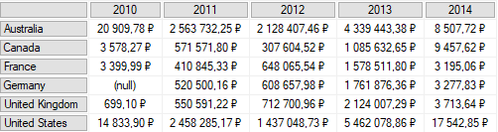

Рисунок 6.1 – Результат запроса по заданию 6

**Задание 7:**

Запрос 1 – Максимальная цена покупки за все время по странам:

WITH

MEMBER [Measures].[Max Price For Country]

AS MAX([Order Date].[Calendar Year].CurrentMember.Children, [Measures].[Цена единицы продукта])

SELECT

[Measures].[Max Price For Country] ON COLUMNS,

NON EMPTY [Клиент].[Страна-Регион].CurrentMember.Children ON ROWS

FROM [Adventure Works DW2017];

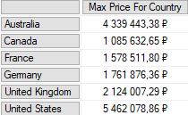

Рисунок 7.1 – Результат запроса 1 по заданию 7

Запрос 2 – Средние затраты женатых и неженатых клиентов за все время:

WITH

MEMBER [Measures].[Avg Spendings M/S]

AS AVG([Order Date].[Calendar Year].CurrentMember.Children, [Measures].[Сумма продаж])

SELECT

[Measures].[Avg Spendings M/S] ON COLUMNS,

NON EMPTY [Клиент].[Marital Status].CurrentMember.Children ON ROWS

FROM [Adventure Works DW2017];



Рисунок 7.2 – Результат запроса 2 по заданию 7